Міністерство освіти і науки України

Національний технічний університет України

«Київський політехнічний інститут ім. Ігоря Сікорського»  
Факультет інформатики і обчислювальної техніки

ЛАБОРАТОРНА РОБОТА №4

з дисципліни «Основи WEB-технологій»  
на тему: «**Доступ до об'єктів і сценаріям. Доступ до властивостей і методів об'єктів**»

Виконав:

студент 4-го курсу,

групи ІВ-92,

Залога Андрій

Номер за списком: 39

Перевірив:

Голубєв Л.П.

Київ – 2022

**Мета роботи**: навчитися використовувати різні способи доступу до властивостей і методів об'єктів для внесення змін в HTML-документ.

**Завдання1.**

У код лаб. роб. №1 додати два файли **style.css** та **script.js.**

За допомогою **JS** реалізувати такі дії:

При першому кліку на елементі сторінці, що має номер по порядку рівний (n mod 10)+1, де n- номер варіанта змінити колір фону та тексту використовуючи метод getElementById(), а при кліку на наступному елементі змінити колір фону та тексту використовуючи метод querySelector(). При повторному кліку на відповідних елементах їх кольори фону та тексту змінюються.

**Завдання2.**

Під зображенням додати 4 кнопки, які виконують наведені нижче дії: додати, збільшити, зменшити, видалити зображення.

**Хід роботи:**

***index.html***

*<!--9 variant-->*

<!DOCTYPE html>

<html lang="uk">

<head>

  <title>Залога Андрій Сергійович, ІВ-92</title>

  <link href="style.css" type="text/css" rel="stylesheet">

  <script src="script.js"></script>

  <meta charset="UTF-8">

  <meta name="keywords" content="Залога, Андрій, ІВ-92">

  <meta name="description" content="Лабораторна робота 1, Залоги Андрія">

</head>

<body>

  <main>

    <section>

      <div class="author_info">

        <h2>Залога Андрій Сергійович</h2>

        <p>Народився в місті Кам'янське, Дніпропетровська область.</p>

        <p>Закінчив школу з поглибленим вивченням іноземних мов, колегіум №16.

          Зараз є студентом 4 курсу КПІ.</p>

      </div>

      <div class="hobbies">

        <h3 id="paragraph1" onclick=changeColor1()>Мої хобі:</h3>

        <ul>

          <li>подорожувати;</li>

          <li>грати в футбол;</li>

          <li>грати в КВН;</li>

          <li>кататись на лижах та сноуборді;</li>

        </ul>

      </div>

      <div class="favourite_films">

        <h3 id="paragraph2" onclick=changeColor2()>Мої улюблені фільми:</h3>

        <ol>

          <li>Стажери</li>

          <li>Паразити</li>

          <li>Гаррі Поттер</li>

        </ol>

      </div>

      <div class="favour2ite_town">

        <h3>Тбілісі</h3>

        <p>Тбілісі — столиця Грузії, розташована в східній частині країни на берегах Кури (Мткварі).

          Це стародавнє місто, засноване в 5 столітті, в якому зараз проживають понад 1 млн чоловік.

          Тбілісі — одне з найчарівніших міст Кавказу, де серед вузьких атмосферних вуличок, затишних старих двориків

          і кривих будинків приховані дивовижні пам’ятки та унікальні скарби.

          Попри те, що за свою полуторатисячелітню історію Місто було зруйноване і перебудоване кілька десятків разів,

          старе місто зберегло середньовічний шарм і значною мірою свій оригінальний стан.

          Найкращий час для відвідування Тбілісі період з травня по жовтень. У липні й серпні може бути досить жарко.

          Щоб насолодитися містом без туристів краще приїхати взимку або на початку весни.

        </p>

      </div>

      <div class="buttons">

        <button id="add" onclick=add()>

          Add

      </button>

      <button id="increase" onclick=max()>

          Increase

      </button>

      <button id="reduce" onclick=min()>

          Reduce

      </button>

      <button id="delete" onclick=del()>

          Delete

      </button>

      </div>

      <div class="photo">

        <a href="https://uk.wikipedia.org/wiki/%D0%A2%D0%B1%D1%96%D0%BB%D1%96%D1%81%D1%96" target="_blank">

          <div id="tbilisi_photo"></div>

        </a>

      </div>

    </section>

  </main>

</body>

</html>

***script.js***

function getRandomColour(){

  var newColor = Math.floor(Math.random()*16777215).toString(16);

  return newColor;

}

function changeColor1(){

  var elem1 = document.getElementById("paragraph1");

  elem1.style.color = "#" + getRandomColour();

  elem1.style.background = "#" + getRandomColour();

}

function changeColor2(){

  var elem2 = document.querySelector('#paragraph2');

  elem2.style.color = "#" + getRandomColour();

  elem2.style.background = "#" + getRandomColour();

}

function add() {

  document.getElementById("tbilisi_photo").innerHTML = "<img src = \"./img/tbilisi.jpg\" alt=\"Photo of Tbilisi\"" +

      "height =\"500\" width=\"800\">";

  document.getElementById("add").value = "Add";

}

function max() {

  document.getElementById('tbilisi_photo').innerHTML = "<img src = \"./img/tbilisi.jpg\"" +

      "alt=\"Photo of Tbilisi\" height = \"700\" width = \"1000\">";

  document.getElementById("increase").value = "Increase";

}

function min(){

  document.getElementById('tbilisi_photo').innerHTML = "<img src = \"./img/tbilisi.jpg\"" +

      "alt=\"Photo of Tbilisi\" height = \"300\" width = \'600\'>";

  document.getElementById("reduce").value = "Reduce";

}

function del() {

  document.getElementById("tbilisi_photo").innerHTML = "<img src=\"\">";

  document.getElementById("delete").value = "Delete";

}

**Результат:**

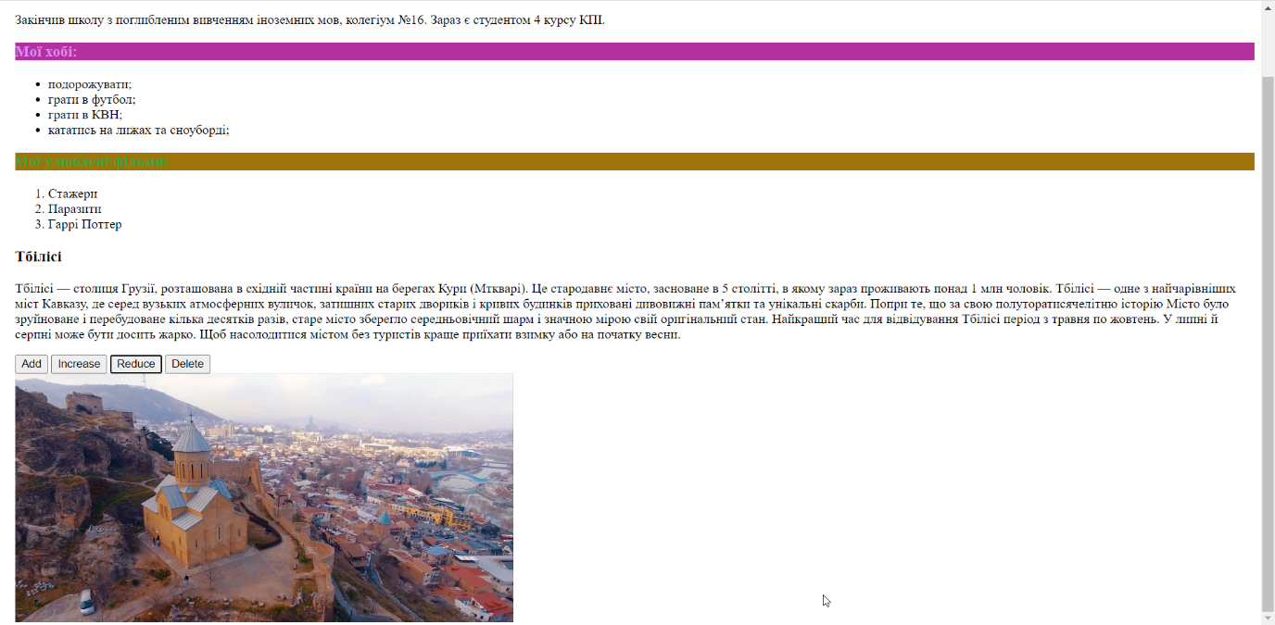

**Висновок:** в ході виконання даної лабораторної роботи ми ознайомилися здоступом до об'єктів і сценаріїв, а також доступом до властивостей і методів об'єктів. Для зміни фону та кольору тексту використано два методи getElementById() та querySelector().

Мета лабораторної роботи досягнена. Результат роботи наведений у вигляді скріншотів та посилань на GitHub.

Посилання на репозиторій:

Посилання на сторінку: